Филиал ОАО «РусГидро» — «Воткинская ГЭС»

иНСТРУКЦИЯ
По эксплуатации электронного журнала заявок на изменение эксплуатационного состояния или режима работы оборудования, не находящегося в ведении диспетчера

.
Содержание
1. Администрирование списка пользователей 3
2. Администрирование списка оборудования 4
3. Настройка сервера 5
3.1. Регистрация ASP.NET 4 5
3.2. Установка приложения 5
3.2.1. Версия ASP.NET 5
3.2.2. Настройки порта 6
3.2.3. Права на запуск сценариев 6
3.2.4. MIME 7
3.3. Настройка пула приложения 7
3.4. Подключение к базе данных 7
3.5. Оповещение о просроченных заявках 8
4. База данных 9
5. Настройка клиентской части 12
5.1. Вход от имени другого пользователя (в Internet Explorer) 12

Администрирование списка пользователей
Для редактирования списка пользователей надо перейти к вкладке «Пользователи»
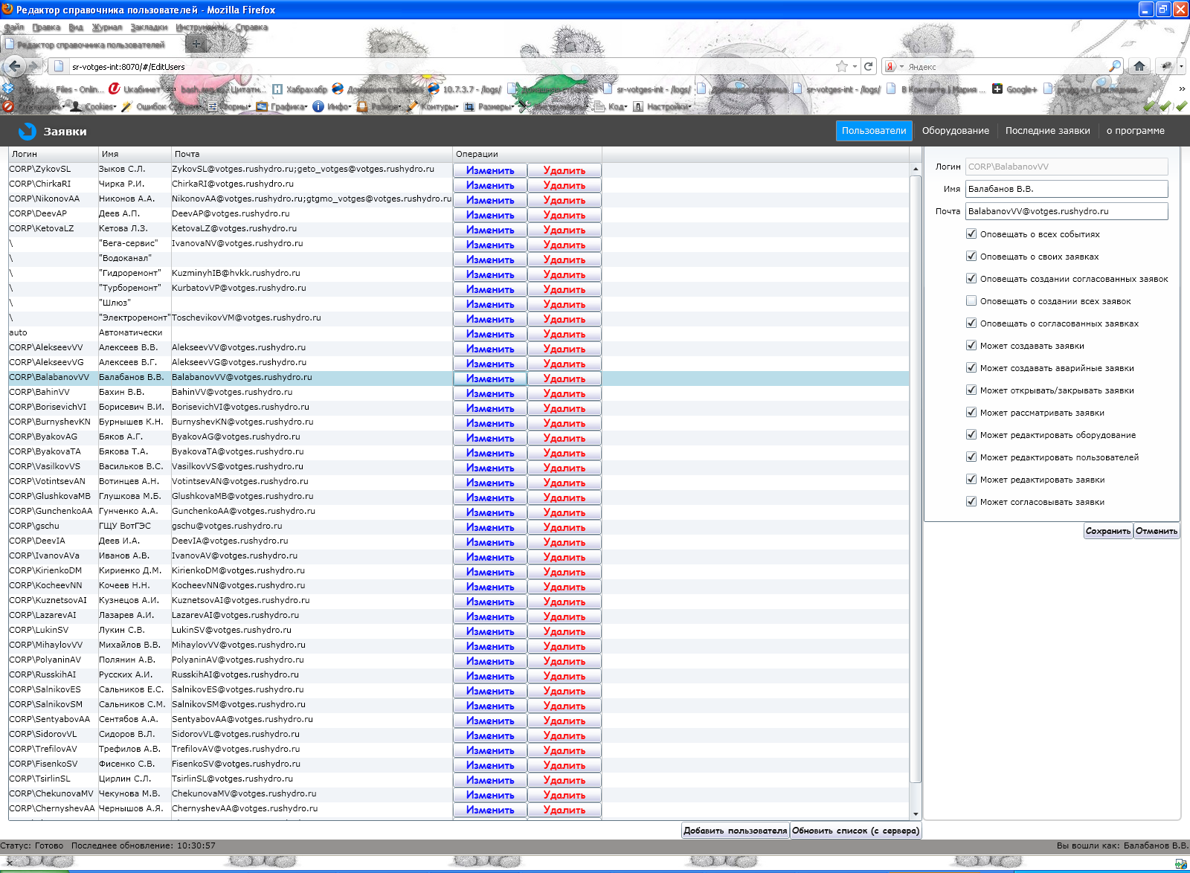
Для того чтобы изменить информацию о пользователе, надо нажать кнопку «Изменить». Для того чтобы добавить пользователя, надо нажать кнопку «Добавить пользователя». После этого появится панель с информацией о пользователе.
Информация о каждом пользователе содержит следующие поля:
  - Логин — логин пользователя в системе (CORP\UserName)
  - Имя — имя пользователя
  - Почта — e-mail пользователя. Если надо отправлять оповещения на несколько адресов, адреса разделяются «;»
  - Логические поля:
    - Оповещать о всех событиях — оповещать пользователя о всех изменениях базы (ГЩУ, Цирлин С.Л., Балабанов В.В.)
    - Оповещать о своих заявках — оповещать об изменении состояния своих заявок
    - Оповещать о создании согласованных заявок — оповещать о создании согласованных с пользователем заявок
    - Оповещать о создании всех заявок — пользователю приходят сообщения о всех новых заявках (Деев А.П.)
    - Оповещать о согласованных заявок — пользователю приходят оповещения о изменении состояния согласованных с ним заявок
    - Может создавать заявки — пользователь может создавать заявки
    - Может создавать аварийные заявки — пользователь может создавать аварийные заявки
    - Может открывать/закрывать заявки — пользователь может изменять состояние заявки — открывать/закрывать заявку
    - Может рассматривать заявки — пользователь может рассматривать заявки
    - Может редактировать оборудование — пользователь может редактировать список оборудования
    - Может редактировать пользователей — пользователь может редактировать список пользователей
    - Может редактировать заявки — пользователь может редактировать заявку вручную
    - Может согласовывать заявки — пользователь может согласовывать заявки
Для того чтобы удалить пользователя надо нажать кнопку «Удалить пользователя».
Для работы приложения, необходимо чтобы был пользователь с логином «auto». — применяется при автоматическом открытии/рассмотрении заявок.

Администрирование списка оборудования
Для редактирования списка оборудования, надо перейти к вкладке «Оборудование».
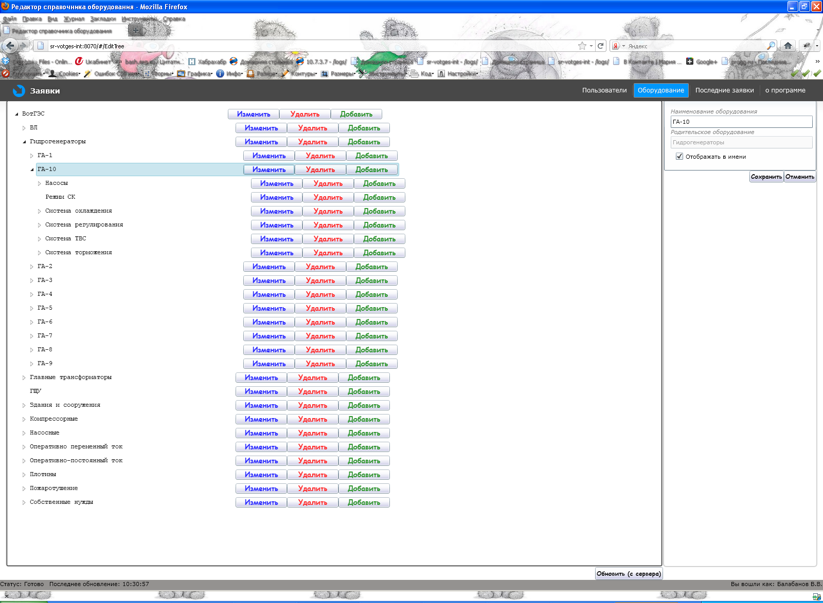
В левой части окна содержится дерево оборудования. Для того чтобы добавить дочернее оборудование надо нажать кнопку «Добавить». Для изменения объекта оборудования надо нажать кнопку «Изменить» При этом в правой части окна появятся поля ввода для изменения параметров оборудования:
  - Наименование оборудования — имя объекта оборудования
  - Родительское оборудование — объект родительского оборудования — выбирается из дерева оборудования слева
  - Отображать в имени — если галочка установлена, то имя этого объекта отображается в полном наименовании объекта оборудования в списке заявок.

Настройка сервера
Для работы журнала необходим сервер, с установленными компонентами:
  - IIS версии 6.0 и выше
  - .NET Framework 4.0
  - SQL Server 2005 и выше

Регистрация ASP.NET 4
В случае ошибок, возможно ASP.NET 4 не зарегистрирован в IIS, необходимо выполнить команду:
cd C:\WINDOWS\Microsoft.NET\Framework\v4.0.30319
aspnet_regiis -i

Установка приложения
Приложение устанавливается в любую папку на сервере. В приложении должна быть папка logs, в которую пользователю, под которым запущен IIS, даны права на запись/редактирование файлов.

Версия ASP.NET
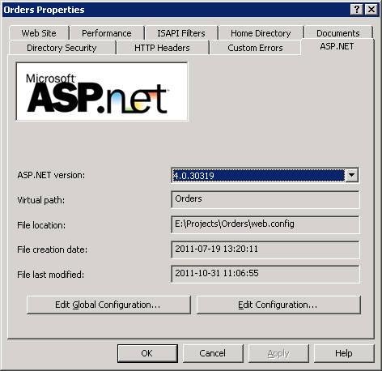
Для работы приложения необходим ASP.NET 4.0

Настройки порта
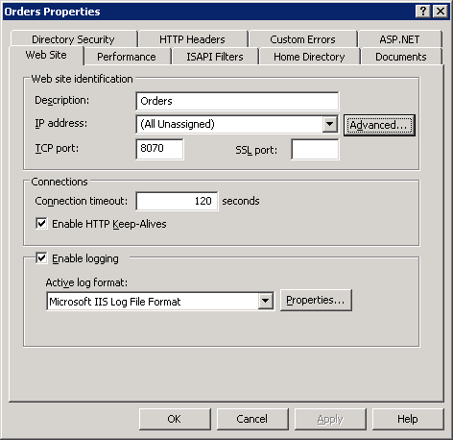
Настройки порта — любые.

Права на запуск сценариев
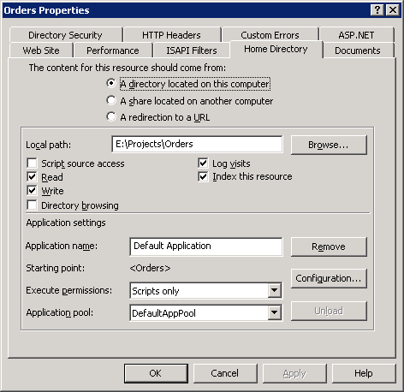
Приложению должны быть даны права на запуск сценариев.

MIME
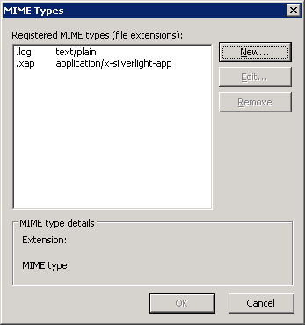
Для работы приложение надо прописать MIME-тип для .xap файлов.

Аутентификация
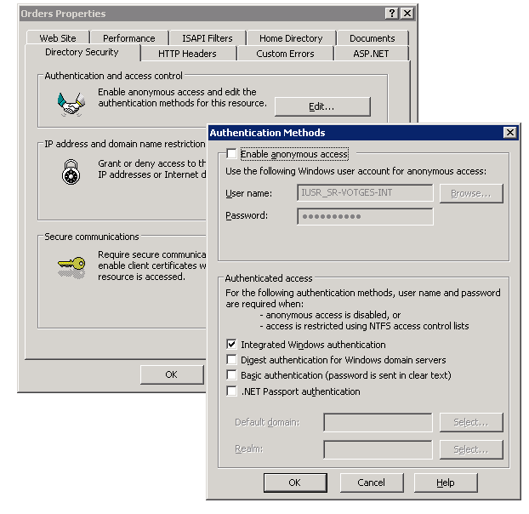
Анонимный доступ должен быть закрыт, и включена опция Integrated Windows Authentification.

Настройка пула приложения
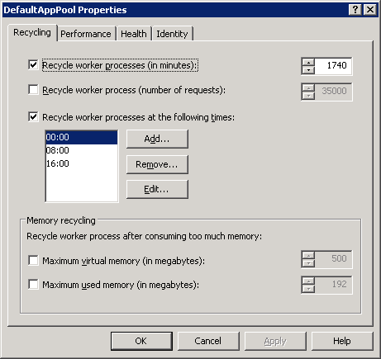
Перезапуск пула каждые 8 часов.

Подключение к базе данных
Строка подключения к базе данных содержится в файле web.config в корне приложения.
<connectionStrings>
<add name="VotGESOrdersEntities" connectionString="metadata=res://*/ADONETEntities.VotGESOrdersEntities.csdl|res://*/ADONETEntities.VotGESOrdersEntities.ssdl|res://*/ADONETEntities.VotGESOrdersEntities.msl;provider=System.Data.SqlClient;provider connection string=&quot;data source=.\SQLExpress;initial catalog=VotGESOrders;integrated security=True;multipleactiveresultsets=True;App=EntityFramework&quot;" providerName="System.Data.EntityClient" />
</connectionStrings>

  - data source=.\SQLExpress — сервер БД
  - initial catalog=VotGESOrders — имя БД
  - User ID=sa — пользователь (при необходимости)
  - Password=*********** — пароль (при необходимости)

Оповещение о просроченных заявках
Запуск каждый час (или другой промежуток — по необходимости) файла expired.bat из папки bat в корне приложения.

База данных
Сценарий для создания таблиц БД
USE [VotGESOrders]
GO

SET ANSI_NULLS ON
GO

SET QUOTED_IDENTIFIER ON
GO

SET ANSI_PADDING ON
GO

CREATE TABLE [dbo].[Users](
[userID] [int] identity(1,1) NOT NULL,
[name] [varchar](50) NOT NULL, /*имя пользователя (CORP\xxx, SR-VOTGES-PI\xxx)*/
[fullName] [varchar](250) NOT NULL,/*полное имя пользователя*/
[mail] [varchar](250) NOT NULL,/*полное имя пользователя*/
[sendAllMail] [bit] NOT NULL,/*Оповещать о всех событиях*/
[sendAgreeMail] [bit] NOT NULL,/*Оповещать о создании согласованных с ним заявках*/
[sendCreateMail] [bit] NOT NULL,/*Оповещать о всех операциях со своими*/
[sendAllAgreeMail] [bit] NOT NULL,/*Оповещать о всех операциях с согласованными заявками*/
[sendAllCreateMail] [bit] NOT NULL,/*Оповещать о всех созданных заявках*/
[allowCreateOrder] [bit] NOT NULL, /*пользователь может создавать заявки*/
[allowCreateCrashOrder] [bit] NOT NULL, /*пользователь может создавать аварийные заявки*/
[allowReviewOrder] [bit] NOT NULL,/*пользователь может разрешить/отклонить заявку*/
[allowChangeOrder] [bit] NOT NULL,/*пользователь может изменить заявку*/
[allowEditTree] [bit] NOT NULL,/*пользователь может редактировать дерево оборудования*/
[allowEditUsers][bit] NOT NULL,/*пользователь может редактировать дерево список пользователей*/
[allowEditOrders][bit] NOT NULL,/*пользователь может редактировать дерево список пользователей*/
[allowAgreeOrders][bit] NOT NULL,/*пользователь может согласовывать заявку*/

CONSTRAINT [PK_Users] PRIMARY KEY CLUSTERED
(
[userID] ASC
)WITH (PAD_INDEX = OFF, STATISTICS_NORECOMPUTE = OFF, IGNORE_DUP_KEY = OFF, ALLOW_ROW_LOCKS = ON, ALLOW_PAGE_LOCKS = ON) ON [PRIMARY]
) ON [PRIMARY]

GO

SET ANSI_PADDING OFF
GO

CREATE TABLE [dbo].[OrderObjects](
[objectID] [int] identity(1,1) NOT NULL, /*код оборудования*/
[parentID] [int] not NULL,/* код родительского оборудования*/
[objectName] [varchar](250) NOT NULL, /*наименование оборудования*/
[showInFullName] [bit] not NULL

CONSTRAINT [PK_OrderObjects] PRIMARY KEY CLUSTERED
(
[objectID] ASC
)WITH (PAD_INDEX = OFF, STATISTICS_NORECOMPUTE = OFF, IGNORE_DUP_KEY = OFF, ALLOW_ROW_LOCKS = ON, ALLOW_PAGE_LOCKS = ON) ON [PRIMARY]
) ON [PRIMARY]

GO

SET ANSI_PADDING OFF
GO

USE [VotGESOrders]
GO

SET ANSI_NULLS ON
GO

SET QUOTED_IDENTIFIER ON
GO

SET ANSI_PADDING ON
GO

CREATE TABLE [dbo].[Orders](

[parentOrderNumber] [float] NULL, /*ID родительской заявки (эта заявка - продление)*/
[childOrderNumber] [float] NULL, /*ID дочерней заявки (эта заявка продлена)*/

[orderNumber] [float] NOT NULL, /*Номер заявки */

[userCreateOrderID] [int] NOT NULL, /*Имя пользователя, создавшего заявку*/
[userReviewOrderID] [int] NULL, /*Имя пользователя, разрешившего заявку*/
[userCloseOrderID] [int] NULL, /*Имя пользователя, закрывшего заявку (разрешение ввода оборудования)*/
[userCompleteOrderID] [int] NULL, /*Имя пользователя, который ввел оборудование в работу (полное завершение заявки)*/
[userOpenOrderID] [int] NULL, /*Имя пользователя, открывшего заявку*/
[userCancelOrderID] [int] NULL, /*Имя пользователя, снявшего заявку*/

[orderDateCreate] [datetime] NOT NULL, /*Дата создания заявки - устанавливается временем сервера в момент создания*/
[orderDateReview] [datetime] NULL, /*Дата разрешения заявки - устанавливается временем сервера*/
[orderDateClose] [datetime] NULL, /*Дата закрытия заявки (разрешения ввода в работу) - устанавливается временем сервера*/
[orderDateOpen] [datetime] NULL, /*Дата открытия заявки - устанавливается временем сервера*/
[orderDateComplete] [datetime] NULL, /*Дата ввода оборудования в работу (полное завершение работы) - устанавливается временем сервера*/
[orderDateCancel] [datetime] NULL, /*Дата снятия заявки - устанавливается временем сервера*/
[orderLastUpdate] [datetime] NOT NULL, /*Дата последнего изменения заявки - устанавливается временем сервера*/

[reviewText] [varchar] (250) NULL, /*Комментарий при разрешении заявки*/
[openText] [varchar] (250) NULL, /*Комментарий при открытии заявки*/
[closeText] [varchar] (250) NULL, /*Комментарий при закрытии (разрешении ввода) заявки*/
[completeText] [varchar] (250) NULL, /*Комментарий при вводе в работу (полном завершении заявки*/
[cancelText] [varchar] (250) NULL, /*Комментарий при снятии заявки*/
[createText] [varchar] (250) NULL, /*Комментарий при создании заявки*/

[planStartDate] [datetime] NOT NULL, /*Плановая дата начала работ (устанавливается пользователем)*/
[planStopDate] [datetime] NOT NULL,/*Плановая дата окончания работ (устанавливается пользователем)*/
[faktStartDate] [datetime] NULL, /*фактическая дата начала работ (устанавливается пользователем)*/
[faktStopDate] [datetime] NULL, /*фактическая дата окончания работ (разрешение ввода в работ) (устанавливается пользователем)*/
[faktCompleteDate] [datetime] NULL, /*фактическая дата ввода оборудования в работу (устанавливается пользователем)*/

[orderText] [varchar](250) NOT NULL, /*текст заявки*/
[orderType] [varchar](5) NOT NULL, /*тип заявки (ПЛ,НПЛ,АВ,НО)*/
[agreeText] [varchar](250)NOT NULL,/*согласование*/
[agreeUsersIDS] [varchar](250)NOT NULL,/*согласование*/
[readyTime] [varchar](50) NOT NULL,
[orderObjectID] [int] NOT NULL,/* код оборудования*/
[orderObjectAddInfo] [varchar](100) NOT NULL,/* код оборудования*/

[orderCreated] [bit] NOT NULL, /*заявка создана*/
[orderReviewed] [bit] NOT NULL, /*заявка разрешена*/
[orderOpened] [bit] NOT NULL, /*заявка открыта*/
[orderClosed] [bit] NOT NULL,/*заявка закрыта (разрешен ввод оборудования)*/
[orderCanceled] [bit] NOT NULL,/*заявка снята*/
[orderCompleted] [bit] NOT NULL,/*оборудование введено в работу (заявка полностью завершена)*/
[orderCompletedWithoutEnter] [bit] NOT NULL,/*оборудование введено в работу (заявка полностью завершена)*/
[orderExtended] [bit] NOT NULL,/*заявка продлена*/
[orderAskExtended] [bit] NOT NULL,/*подана заявка на продение текущей*/
[orderIsExtend] [bit] NOT NULL,/*зявка является продлением*/
[orderIsFixErrorEnter] [bit] NOT NULL,/*зявка является исправлением ошибки ввода*/

[orderState] [varchar](50) NOT NULL, /*состояние заявки - created, accepted, banned, opened, canceled, closed, completed, extended, askExtended*/

[commentsText] [text] NULL, /*Текст комментариев к заявке*/
[expiredReglamentHours] [float] NULL,/*Количество часов, на которые заявка подана не по регламенту*/
[expiredOpenHours] [float] NULL,/*Количество часов на которое просрочено открытие заявки*/
[expiredCloseHours] [float] NULL,/*Количество часов на которое просрочено разрешение на ввод заявки*/
[expiredCompleteHours] [float] NULL,/*Количество часов на которое просрочено закрытие заявки*/

CONSTRAINT [PK_Orders] PRIMARY KEY CLUSTERED
(
[orderNumber] ASC
)WITH (PAD_INDEX = OFF, STATISTICS_NORECOMPUTE = OFF, IGNORE_DUP_KEY = OFF, ALLOW_ROW_LOCKS = ON, ALLOW_PAGE_LOCKS = ON) ON [PRIMARY]
) ON [PRIMARY]

GO

SET ANSI_PADDING OFF
GO

ALTER TABLE [dbo].[Orders] WITH CHECK ADD CONSTRAINT [FK_Orders_UsersCreate] FOREIGN KEY([userCreateOrderID])
REFERENCES [dbo].[Users] ([userID])
GO

ALTER TABLE [dbo].[Orders] CHECK CONSTRAINT [FK_Orders_UsersCreate]
GO

ALTER TABLE [dbo].[Orders] WITH CHECK ADD CONSTRAINT [FK_Orders_UsersReview] FOREIGN KEY([userReviewOrderID])
REFERENCES [dbo].[Users] ([userID])
GO

ALTER TABLE [dbo].[Orders] CHECK CONSTRAINT [FK_Orders_UsersReview]
GO

ALTER TABLE [dbo].[Orders] WITH CHECK ADD CONSTRAINT [FK_Orders_UsersClose] FOREIGN KEY([userCloseOrderID])
REFERENCES [dbo].[Users] ([userID])
GO

ALTER TABLE [dbo].[Orders] CHECK CONSTRAINT [FK_Orders_UsersClose]
GO

ALTER TABLE [dbo].[Orders] WITH CHECK ADD CONSTRAINT [FK_Orders_UsersOpen] FOREIGN KEY([userOpenOrderID])
REFERENCES [dbo].[Users] ([userID])
GO

ALTER TABLE [dbo].[Orders] CHECK CONSTRAINT [FK_Orders_UsersOpen]
GO

ALTER TABLE [dbo].[Orders] WITH CHECK ADD CONSTRAINT [FK_Orders_UsersComplete] FOREIGN KEY([userCompleteOrderID])
REFERENCES [dbo].[Users] ([userID])
GO

ALTER TABLE [dbo].[Orders] CHECK CONSTRAINT [FK_Orders_UsersComplete]
GO

ALTER TABLE [dbo].[Orders] WITH CHECK ADD CONSTRAINT [FK_Orders_UsersCancel] FOREIGN KEY([userCancelOrderID])
REFERENCES [dbo].[Users] ([userID])
GO

ALTER TABLE [dbo].[Orders] CHECK CONSTRAINT [FK_Orders_UsersCancel]
GO

ALTER TABLE [dbo].[Orders] WITH CHECK ADD CONSTRAINT [FK_Orders_OrderObjects] FOREIGN KEY([orderObjectID])
REFERENCES [dbo].[OrderObjects] ([objectID])
GO

ALTER TABLE [dbo].[Orders] CHECK CONSTRAINT [FK_Orders_OrderObjects]
GO

USE [VotGESOrders]
GO

Настройка клиентской части
Для работы приложения, на клиентской части ложен быть установлен MS Silverlight.

Вход от имени другого пользователя (в Internet Explorer)
В менеджере управления паролями добавить sr-votges-int, и необходимую учетную запись:
